人脸特征提取 APP 接口对接文档
（供服务端开发按协议对接 API 使用）
项目 | 内容
文档版本 | v1.0（2026-10-28）
适用对象 | 人脸特征提取 APP（Android，包名 com.hpt.faceextraction）的服务端开发
通信方式 | HTTP + JSON（UTF-8），内网部署（本文示例：http://192.168.0.147:8088）
接口总数 | 3 个：心跳 1 个 + 同步任务拉取/上报共用路径 2 个

1 概述与整体机制
APP 部署在人脸识别设备上，负责从服务端拉取待同步的人脸照片、在设备本地用旷视算法提取人脸特征，并把提取结果（成功/失败原因 + 特征值）回报给服务端。照片与特征均只在内存中处理，不在设备本地落盘。
- 触发机制：APP 不会定时轮询同步接口。同步任务由心跳响应中的 UploadImage 标志触发，服务端不下发该标志 APP 绝不会主动拉取。
- 心跳节奏：每 N 秒（默认 15，可配置，最小 5）一次。服务端据此判断设备在线状态（建议超过 3 倍间隔无心跳即判定离线）。
- 处理能力：每批照片由 4 个工作线程并发处理，单批拉取条数 size 可配置（默认 200）。
- 设备身份：所有请求/上报/照片下载统一携带协议头 Client-ID、sn、mac（见 1.3）。
1.1 接口清单
# | 方法 | 路径 | 用途 | 调用方向
1 | POST | /hpt/v1/CurrentTime | 心跳 + 校时 + 同步触发标志 | 设备 → 服务端
2 | GET | /hpt/v2/Accounts/FaceSyncTasks | 拉取待同步照片列表 | 设备 → 服务端
3 | POST | /hpt/v2/Accounts/FaceSyncTasks | 批量上报提取结果 | 设备 → 服务端

1.2 URL 拼接规则
设备端配置一个服务器根地址（如 http://192.168.0.147:8088/，自动保证以 / 结尾）。接口路径按以下规则拼接：
路径写法 | 拼接结果（示例） | 说明
/hpt/v2/xxx | http://192.168.0.147:8088/hpt/v2/xxx | 以 / 开头拼到根（推荐，本文统一用这种）
hpt/v1/xxx | http://192.168.0.147:8088/hpt/v1/xxx | 不以 / 开头，追加在根地址后
http(s):// 完整地址 | 原样使用 | 一般不用

1.3 统一协议头（所有请求必须校验）
APP 通过 OkHttp 全局拦截器为所有请求（含照片下载）附加以下 3 个协议头，服务端可用于设备身份识别与对账：
Header | 示例值 | 说明
Client-ID | 0001 | 设备机号，与拉取接口的 query 参数 clientNos 一致
sn | 632101048645E58ECB24 | 设备 SN 码（系统序列号），设备唯一标识，建议作为对账主键之一
mac | 86:45:E5:8E:CB:24 | 设备网卡地址，冒号分隔大写；优先以太网 eth0，其次 WiFi

注意：3 个头在取不到值时不会发送（正常设备均有值）。服务端如需拒绝非法设备，直接返回非 200 即可，APP 视为通讯失败并显示离线。
1.4 通用约定
项 | 约定
编码 / Content-Type | UTF-8；POST 请求 Content-Type: application/json; charset=utf-8
超时 | 连接 10 秒 / 读取 30 秒；超时视为通讯失败，APP 显示离线，等待下一轮心跳重试
时间格式 | ① 上报字段 updateTime：yyyy-MM-dd HH:mm:ss（如 2026-10-28 11:20:08）；② 心跳响应 Time：yyyyMMddHHmmss + 1 位校验位共 15 位（如 202109281205422，APP 只取前 14 位）
响应要求 | HTTP 200 即成功；APP 仅解析约定字段，多余字段忽略（向下兼容）
照片文件 | 建议单张 ≤ 1MB，jpg/png；超过 1000px 的大图 APP 会等比缩小到 1000px 内再提取（影响精度，建议服务端控制）

2 接口一：心跳 POST /hpt/v1/CurrentTime
作用：① 维持设备在线状态；② 下发服务器时间供设备校时；③ 下发是否需要同步人脸的标志（本协议的核心触发点）。
2.1 请求
POST /hpt/v1/CurrentTime HTTP/1.1
Host: 192.168.0.147:8088
Content-Type: application/json; charset=utf-8
Client-ID: 0001
sn: 632101048645E58ECB24
mac: 86:45:E5:8E:CB:24
{"ICCID":"","ICCID2":""}
字段 | 类型 | 必填 | 说明
ICCID | string | 是 | 固定空字符串（兼容消费机协议，保留字段）
ICCID2 | string | 是 | 固定空字符串（同上）

2.2 响应
HTTP/1.1 200 OK
Content-Type: application/json
{"Status":"100","Msg":"","Time":"202610281120082","UploadImage":true}
字段 | 类型 | 必返 | 说明
Status | string/int | 是 | 设备在线判定依据。必须为 "100"（数字 100 亦可）才判定在线；其他值、字段缺失或请求超时均判定离线
Msg | string | 否 | 附加信息，APP 仅在离线时打日志，可空
Time | string | 建议 | 服务器当前时间，yyyyMMddHHmmss + 1 位校验位（共 15 位）；APP 取前 14 位、按东八区解析；与设备时差超过 10 秒时自动校时（设备有系统权限）
UploadImage | bool/string | 否 | 是否需要同步人脸（见 2.3）。字段缺失 = 不需要

2.3 UploadImage 取值与触发行为（重点）
服务端返回 | APP 行为
true / "true" / "1" / "是" / "yes"（任一） | 立即调用 GET /hpt/v2/Accounts/FaceSyncTasks 拉取并处理
false / "0" / "否" 或 字段缺失 | 静默等待下一次心跳，不发任何同步请求
返回"是"但上一批任务正在处理中 | 本次触发自动跳过，等本批完成后的下一次心跳再判断（不会并发处理）

兼容性说明：主字段为 UploadImage；APP 同时兼容别名 SyncFace / IsSyncFace / NeedSyncFace / SyncFaceTask / FaceSync，字段名大小写敏感，建议统一使用 UploadImage。
2.4 服务端实现要点
- 最简实现：固定返回 {"Status":"100","Msg":"","Time":"<服务器时间15位>"} 即可维持在线与校时；
- 需要设备拉取照片时，把 UploadImage 置为 true 返回一次即可；设备拉取后无需复位，APP 每次心跳都会重新判断；
- Time 必须真实，否则设备时间漂移会影响显示与记录；校验位为第 15 位，APP 不校验其算法，任意字符均可。
3 接口二：拉取任务 GET /hpt/v2/Accounts/FaceSyncTasks
触发时机：仅两种 —— ① 心跳返回 UploadImage=是；② 用户在设备界面点击「立即同步」按钮（调试用）。APP 不会定时轮询。
3.1 请求（Query 参数）
GET /hpt/v2/Accounts/FaceSyncTasks?clientNos=0001&size=200 HTTP/1.1
Client-ID: 0001
sn: 632101048645E58ECB24
mac: 86:45:E5:8E:CB:24
参数 | 类型 | 必填 | 说明
clientNos | string | 是 | 设备机号（与协议头 Client-ID 一致）。服务端按机号区分设备下发不同任务
size | int | 是 | 单次最大返回条数。APP 侧默认 200、可配置（最小 1）。服务端返回条数建议 ≤ size；返回空数组表示无待同步任务

3.2 响应（推荐格式）
{
"clientID": 8,
"TaskIdentifier": "1793157608810", // 可选：任务编号
"accountInfos": [
{ "accountID": "1001", "faceDataUrl": "Accounts/face/1001.jpg" },
{ "accountID": "1002", "faceDataUrl": "http://192.168.0.147:8088/hpt/v2/face/1002.jpg" }
]
}
APP 对响应结构做了多格式兼容（任意层级递归解析），以下写法均可用：
// 简化格式（推荐，只需 faceDataUrl）
{ "models": [ { "accountID": "1001", "faceDataUrl": "Accounts/face/1001.jpg" } ] }
// 完整格式（消费机同款）
{ "models": [ { "clientID": 1, "accountInfos": [ { "accountID": "1001",
"faceDataUrl": "Accounts/face/1001.jpg" } ] } ] }
// 极简格式
{ "data": [ { "faceDataUrl": "face/1001.jpg" } ] }
[ { "faceDataUrl": "face/1001.jpg" } ]
[ "face/1001.jpg", "face/1002.jpg" ] // 纯 URL 数组（无 accountID）
3.3 响应字段说明
字段 | 类型 | 必返 | 说明
clientID | string/int | 建议 | 设备/客户端 ID。APP 会取出并在上报时回传（models[].clientID）
TaskIdentifier | string | 否 | 任务编号：与 clientID/accountInfos 同级。APP 原样记录（界面可按编号查询历史）并在 POST 上报时原样回传；不带该字段时上报也不带。建议每次下发任务使用唯一编号，便于服务端对账
models / accountInfos / data | array | 是 | 照片列表容器（任一名称均可，递归解析）
accountID | string | 建议 | 人员/账号 ID。APP 在上报结果时原样带回，服务端据此对账入库
faceDataUrl | string | 是 | 照片地址。拼接规则见 3.4

3.4 faceDataUrl 拼接规则
faceDataUrl 写法 | 实际下载 URL | 说明
Accounts/face/1001.jpg | {host}/hpt/v2/Accounts/face/1001.jpg | 相对路径默认拼在 {host}/hpt/v2/ 下（兼容消费机习惯）
/face/1001.jpg | {host}/face/1001.jpg | 以 / 开头拼到服务器根
http(s):// 完整地址 | 原样使用 | 绝对地址直接下载

照片下载请求同样携带协议头（Client-ID / sn / mac），照片文件必须无需登录鉴权即可匿名 GET，否则将上报 status=1（下载失败）。
3.5 服务端注意事项
- 返回空列表（或空对象）时 APP 静默结束本次，不报错；
- 务必避免循环下发：某账号上报成功（status=0）后应标记已同步，不得再次下发（参考项目曾出现同批 50 张循环下发）；
- 每次任务建议分配唯一 TaskIdentifier 并留存，APP 回传后可用于端到端对账；
- 建议照片 ≤1MB；APP 解码时超过 1000px 会等比缩小，过大的原图精度受损。
4 接口三：结果上报 POST /hpt/v2/Accounts/FaceSyncTasks
每批照片全部处理完后，APP 一次性整批上报（不是逐条）。服务端只需返回 HTTP 200，APP 不解析响应内容。
4.1 请求
POST /hpt/v2/Accounts/FaceSyncTasks HTTP/1.1
Content-Type: application/json; charset=utf-8
Client-ID: 0001
sn: 632101048645E58ECB24
mac: 86:45:E5:8E:CB:24
{
"clientID": "8",
"TaskIdentifier": "1793157608810",
"algoVersion": "KS V1.3.3.1",
"result": "true",
"models": [
{ "accountID": "1001", "clientID": "8", "result": "true", "status": 0,
"message": "", "updateTime": "2026-10-28 11:20:08",
"faceFeature": "<Base64特征值，无换行>", "featureMD5": "<32位小写MD5>" },
{ "accountID": "1002", "clientID": "8", "result": "false", "status": 4,
"message": "照片出现多个人脸(2张)", "updateTime": "2026-10-28 11:20:09" }
]
}
4.2 请求体字段说明（根层）
字段 | 类型 | 必带 | 说明
clientID | string | 是 | 取自 GET 响应中的 clientID
TaskIdentifier | string | 否 | 任务编号原样回传（GET 响应带了才有）。服务端据此关联任务对账
algoVersion | string | 是 | 算法版本号（整批相同），如 "KS V1.3.3.1"。服务端可据此区分不同批次设备使用的算法版本
result | string | 是 | 固定 "true"，表示本次上报动作有效（批级标志，单张成败看 models[].status）
models | array | 是 | 逐张结果数组，条数 = 本批下发条数

4.3 models[] 逐张字段说明
字段 | 类型 | 必带 | 说明
accountID | string | 否 | GET 下发时带了 accountID 才会回传，原样带回
clientID | string | 是 | 同根层 clientID
result | string | 是 | 单张成败："true" 成功 / "false" 失败
status | int | 是 | 失败原因状态码，见 4.4 状态码表
message | string | 是 | 失败原因描述（成功为空串），文案见 4.4
updateTime | string | 是 | 该张处理完成时间，yyyy-MM-dd HH:mm:ss
faceFeature | string | 否 | 仅成功（status=0）时携带：人脸特征值 Base64（无换行），供服务端存储后下发其他设备比对使用。设备本地不存储
featureMD5 | string | 否 | 仅成功时携带：faceFeature（Base64 串）的 MD5，32 位小写十六进制，服务端收到后可自行计算比对以校验传输完整性

4.4 status 状态码与 message 实际文案
status | 含义 | message 示例（实际文案）
0 | 成功 | ""（空）
1 | 下载失败 | "下载失败:http://192.168.0.147:8088/hpt/v2/face/1001.jpg"
2 | 未检测到人脸 | "未检测到人脸"（可能附带算法信息）
3 | 照片不合格 | "照片不合格-人脸分数 62 低于阈值 70" / "照片不合格-特征无效" / "照片不合格-特征提取异常"
4 | 照片出现多个人脸 | "照片出现多个人脸(2张)"
5 | 图片解码失败 | "图片解码失败"（文件损坏或非图片格式）
6 | 照片地址为空 | "照片地址为空"（faceDataUrl 为空串/null）
9 | 其他异常 | 处理过程异常时的兜底

人脸分数阈值默认 70（0-100），可在设备端配置；分数低于阈值即报 status=3。阈值设为 0 可关闭分数判断。
4.5 服务端处理建议
- HTTP 200 + 空 body 即可（如 {"code":0}），APP 不解析；
- 按 TaskIdentifier + accountID（缺失时按 sn + faceDataUrl）更新账号同步状态；
- status=0 时保存 faceFeature 并可用 featureMD5 校验完整性（对 Base64 串算 MD5 比对）；记录 algoVersion 以便追溯批次算法版本；status≠0 时记录失败原因，可人工重传或自动重新下发（注意避免无限循环）；

5 对接流程图
设备侧完整运行流程如下（蓝色=请求/处理步骤，橙色=依据服务端返回做的判定，虚线=回到心跳）：
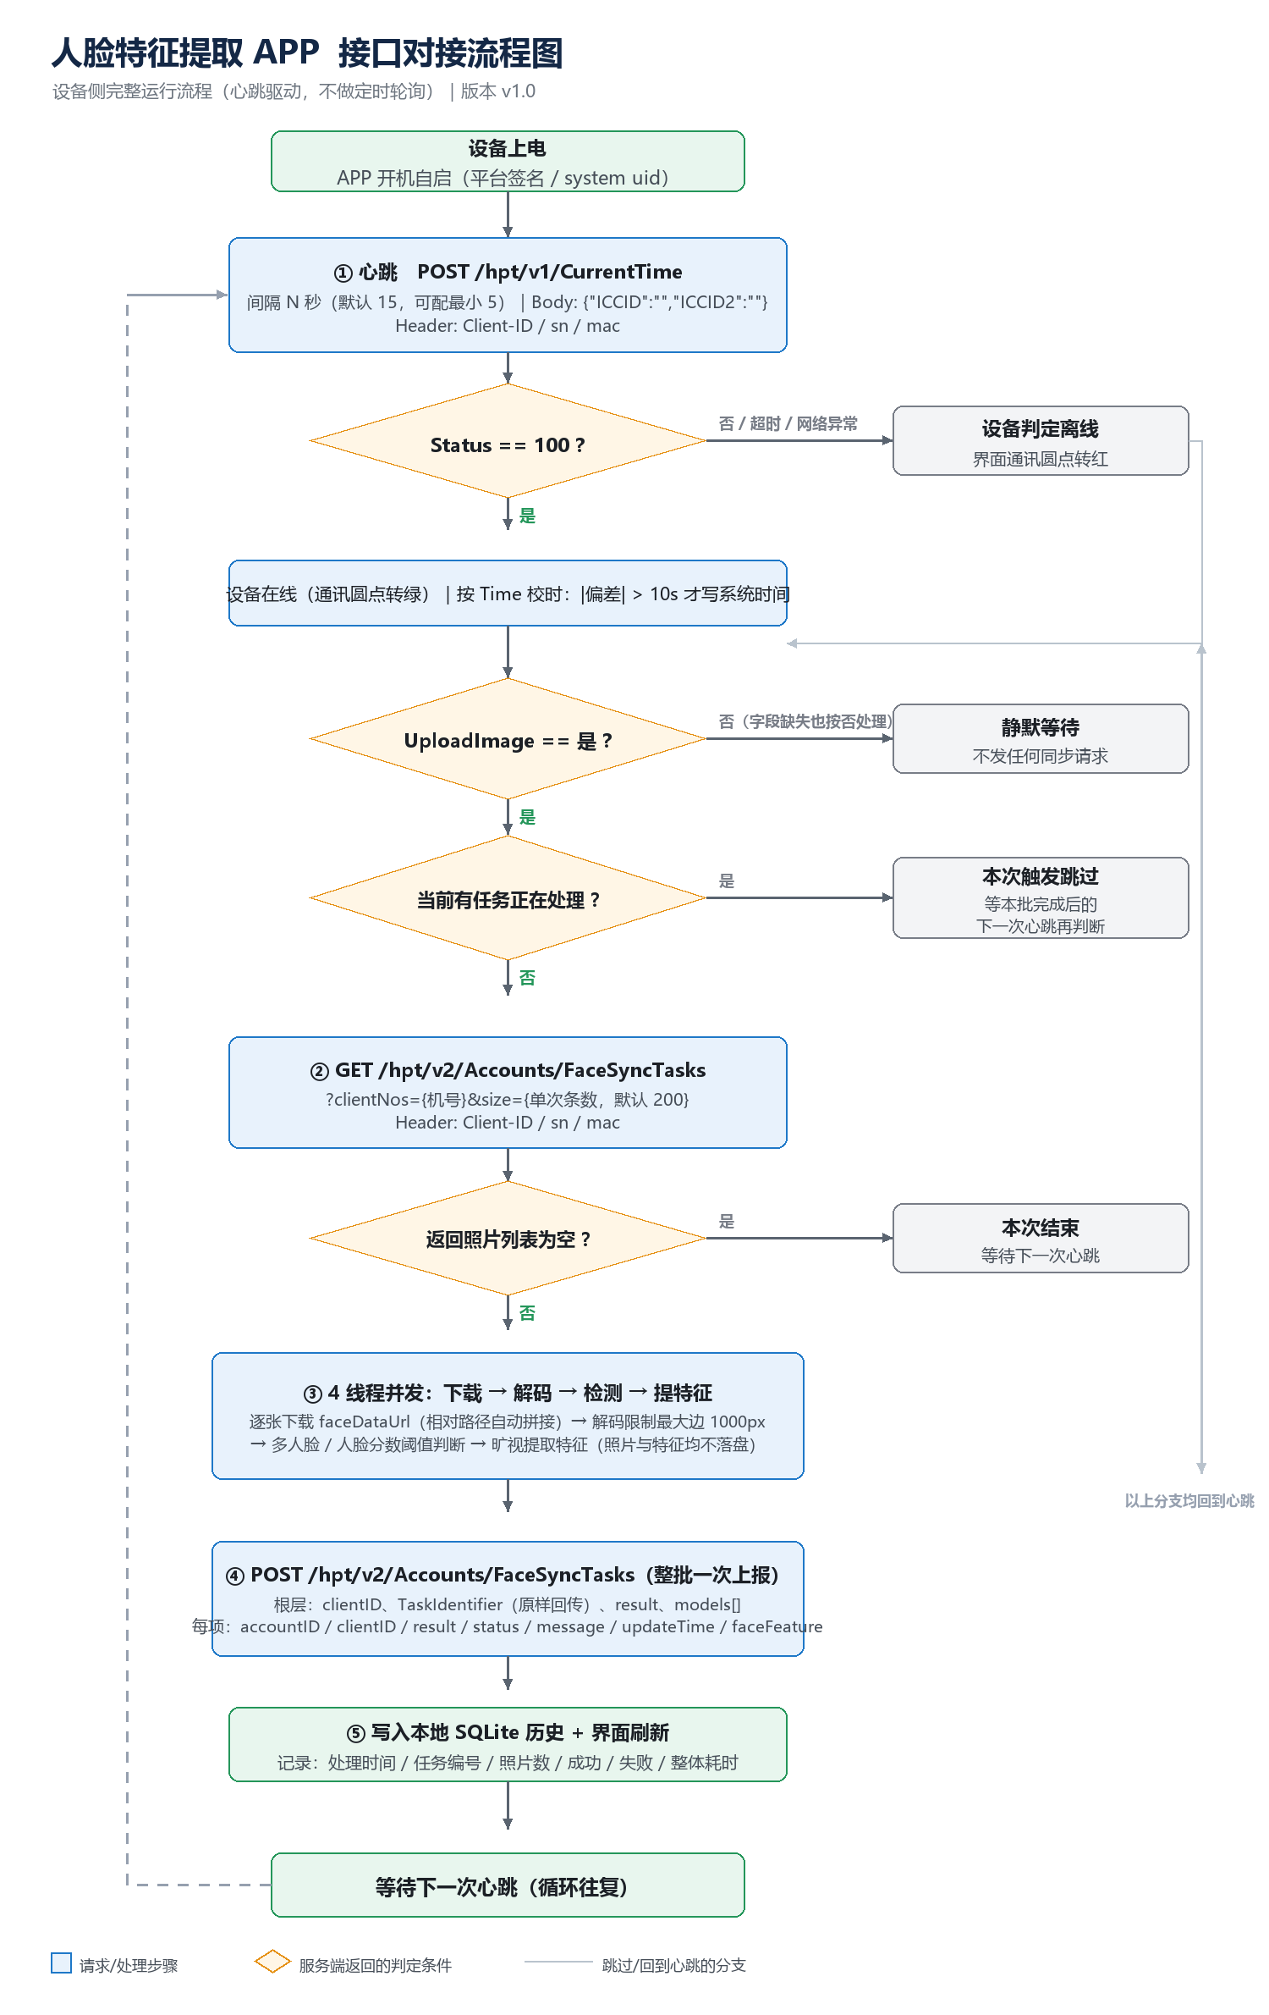
6 联调步骤与验证清单
6.1 联调步骤
步骤 | 操作 | 预期
1 | 服务端实现心跳接口（最简：Status=100 + Time） | 设备界面通讯圆点变绿，时间与服务器一致
2 | curl 验证协议头（见 6.2） | 能看到 Client-ID / sn / mac 三个头
3 | 服务端下发 1~2 张测试照片，心跳返回 UploadImage=true | 设备收到 GET 请求，处理后收到 POST 上报
4 | 核对 POST 上报字段（status / faceFeature / TaskIdentifier） | 与服务端记录一一对应
5 | 正式批量下发（建议首批评次 ≤50 张观察性能） | 设备界面显示进度、成功/失败数与耗时

6.2 协议头抓包验证（服务端自行 curl 模拟即可忽略本步）
服务端可直接在响应日志中打印收到的 Header。设备请求示例：
Client-ID: 0001
sn: 632101048645E58ECB24
mac: 86:45:E5:8E:CB:24
6.3 验收检查清单
检查项 | 通过标准
心跳在线 | 设备界面通讯圆点绿色；停止服务端 30 秒后转红
同步触发 | 仅当心跳返回 UploadImage=是 时发生；返回否/缺失时设备零同步请求
处理中保护 | 大批次处理期间连续返回 UploadImage=是，不会并发重复拉取
上报完整性 | POST models 条数 = GET 下发条数；每条有 status；成功条有 faceFeature
任务编号 | GET 带 TaskIdentifier 时，POST 原样回传且设备历史列表可查
照片兼容 | 相对路径/绝对路径/带中文文件名（URL 编码）均可下载
失败原因 | 构造坏图/多人脸图/无脸图，分别收到对应 status=5/4/2

7 常见问题（FAQ）
现象 | 原因与处理
设备一直离线（红点） | 心跳未返回 Status="100"，或服务地址/端口不通。检查设备配置的根地址与防火墙
设备时间不准 | 心跳响应未带 Time 字段或格式不对（需 yyyyMMddHHmmss 开头的 14~15 位）
服务端没下发 UploadImage 但收到同步请求 | 是现场人员在设备界面点了「立即同步」按钮（调试用），并非心跳触发
上报大量 status=1 | 照片 404/403/需鉴权。确保 faceDataUrl 匿名可下载、文件真实存在
上报大量 status=2/3 | 照片本身无人脸或质量差；可下调设备端人脸分数阈值（默认 70）后重试
同一批照片反复下发 | 服务端未按上报结果对账标记。收到 status=0 后必须停止下发该 accountID
设备响应慢 | 单批过大。建议 size ≤200 且照片 ≤1MB；设备 4 线程处理 200 张约 1~2 分钟（视照片大小）

8 附录
8.1 设备端配置项（设备 Web 配置端 ip:8090 或界面「参数设置」）
配置项 | 默认值 | 说明
服务器地址 | — | 服务端根地址，如 http://192.168.0.147:8088/
设备机号 (clientNos) | 0001 | 按机号拉取任务，与 Client-ID 头一致
心跳间隔（秒） | 15 | 最小 5 秒
单次拉取条数 (size) | 200 | 照片限制 1M 以内
人脸分数阈值 | 70 | 0-100，低于阈值判不合格；0 = 关闭分数判断

8.2 设备信息参考
项 | 获取方式 | 示例
SN | 系统序列号（ro.serialno 等） | 632101048645E58ECB24
MAC | 优先 eth0，其次 wlan0（/sys/class/net/*/address） | 86:45:E5:8E:CB:24
算法版本 | 旷视 FaceCore | KS V1.3.3.1
开机自启 | 平台签名 + BOOT_COMPLETED 广播，上电自动进入 APP | —

